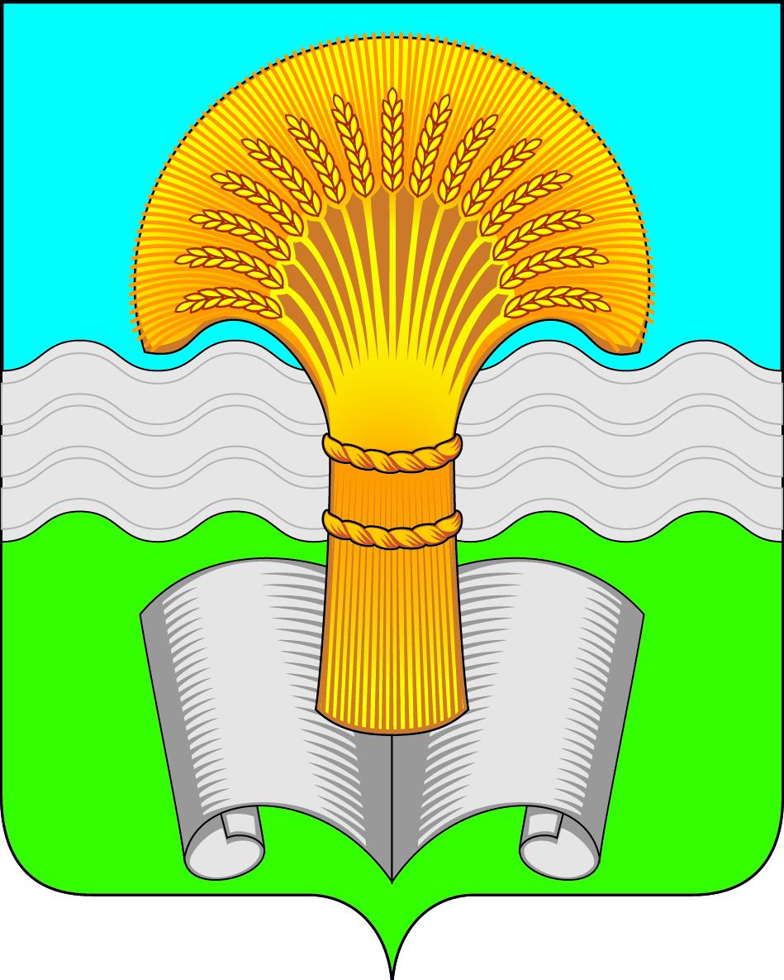

Районное Собрание муниципального района «Ферзиковский район»
Калужской области

РЕШЕНИЕ

от ____сентября 2022 года |  | № _____
 | п. Ферзиково

Об утверждении Положения о порядке работы конкурсной комиссии на замещение вакантных должностей муниципальной службы в администрации (исполнительно-распорядительном органе) муниципального района «Ферзиковский район» и ее структурных подразделениях

В соответствии с Федеральным законом от 02.03.2007 № 25-ФЗ «О муниципальной службе в Российской Федерации», Законом Калужской области от 03.12.2007 № 382-ОЗ «О муниципальной службе в Калужской области», Уставом муниципального района «Ферзиковский район», Районное Собрание муниципального района «Ферзиковский район» РЕШИЛО:

- Утвердить Положение о порядке работы конкурсной комиссии на замещение вакантных должностей муниципальной службы в администрации (исполнительно-распорядительном органе) муниципального района «Ферзиковский район» и ее структурных подразделениях (прилагается).
- Настоящее Решение вступает в силу со дня его официального опубликования.

Глава муниципального района  «Ферзиковский район» |  | С. В. Терехов

Приложение
к Решению Районного Собрания
муниципального района «Ферзиковский район»
от ___ сентября 2022 года №___
Положение
о порядке работы конкурсной комиссии на замещение вакантных должностей муниципальной службы в администрации (исполнительно-распорядительном органе) муниципального района «Ферзиковский район» и ее структурных подразделениях

1. Общие положения
1.1. Настоящее Положение определяет порядок работы конкурсной комиссии при проведении конкурса на замещение вакантных должностей муниципальной службы в администрации (исполнительно-распорядительном органе) муниципального района «Ферзиковский район» и ее структурных подразделениях (далее - комиссия).
1.2. Комиссия создается в соответствии с Федеральным законом от 2 марта 2007 года № 25-ФЗ «О муниципальной службе в Российской Федерации», Законом Калужской области от 03.12.2007 № 382-ОЗ «О муниципальной службе в Калужской области», Уставом муниципального района «Ферзиковский район» в целях обеспечения конституционного права граждан Российской Федерации на равный доступ к муниципальной службе (далее - муниципальная служба) и права муниципальных служащих (далее - муниципальные служащие) на должностной рост на конкурсной основе.
1.3. Комиссия в своей деятельности руководствуется Конституцией Российской Федерации, федеральными законами, указами и распоряжениями Президента Российской Федерации, постановлениями и распоряжениями Правительства Российской Федерации, нормативными правовыми актами Калужской, настоящим Положением.

2. Основные функции и права комиссии
2.1. Основными функциями комиссии являются:
2.1.1. Осуществление конкретных конкурсных процедур и применение критериев оценки личностных и профессиональных качеств кандидатов.
2.1.2. Определение соответствия кандидата квалификационным требованиям к вакантной должности муниципальной службы, а также отсутствия ограничений, установленных законодательством Российской Федерации о муниципальной службе, для поступления на муниципальную службу.
2.1.3. Отбор кандидатов на замещение вакантной должности для включения муниципальных служащих в кадровый резерв муниципальной службы (далее - кадровый резерв).
2.1.4. Информирование представителя нанимателя и участников конкурса о результатах работы комиссии.
2.1.5. Осуществление иных функций в соответствии с действующим законодательством.
2.2. Комиссия для выполнения возложенных на нее функций имеет право:
- запрашивать и получать в установленном порядке от органов местного самоуправления района и организаций материалы, необходимые для решения вопросов, входящих в ее компетенцию;
- в случае необходимости в установленном порядке привлекать к своей работе специалистов органов исполнительной власти, отделов администрации (исполнительно-распорядительного органа) муниципального района «Ферзиковский район».

3. Состав комиссии
3.1. Комиссия состоит из председателя, заместителя председателя, секретаря и членов комиссии.
3.2. В состав включаются управляющий делами администрации, заместители Главы администрации по курируемым направлениям деятельности и (или) уполномоченные им муниципальные служащие (в том числе из отдела по организационно-контрольной и кадровой работы администрации, отдела правового обеспечения администрации, отделов наделенные правами юридического лица), депутаты Районного Собрания. Состав комиссии состоит из председателя, секретаря и членов комиссии. Персональный состав комиссии, ее председатель и секретарь утверждаются распоряжением администрации. Глава администрации вправе привлечь к работе в комиссии независимых экспертов.
3.3. Председатель комиссии:
- организует работу комиссии, определяет время и место проведения заседаний комиссии;
- председательствует на заседаниях комиссии;
- определяет по согласованию с другими членами комиссии порядок рассмотрения вопросов;
- осуществляет иные полномочия в соответствии с законодательством Российской Федерации и Калужской области.
3.4. В случае временного отсутствия председателя комиссии его полномочия осуществляет заместитель председателя комиссии.

4. Порядок и организация работы комиссии
4.1. Секретарь комиссии осуществляет подготовку заседаний комиссии, включая информирование членов комиссии по вопросам, относящимся к их функциям, извещает лиц, принимающих участие в работе комиссии, о месте и времени проведения заседания, оформляет, и ведет протокол заседания комиссии.
4.2. Заседания комиссии проводятся при наличии не менее двух кандидатов на вакантную должность.
4.3. Заседание комиссии считается правомочным, если на нем присутствует не менее двух третей от общего числа ее членов.
4.4. Решения комиссии принимаются открытым голосованием простым большинством голосов ее членов, присутствующих на заседании.
При равенстве голосов решающим является голос председателя комиссии.
4.5. Результаты голосования комиссии заносятся в протокол, который подписывается председателем комиссии, заместителем председателя, секретарем и членами комиссии, принимавшими участие в заседании.
4.6. Протокол заседания конкурсной комиссии представляется Главе администрации муниципального района «Ферзиковский район» для заключения трудового договора и издания распоряжения о назначении на должность муниципальной службы одного из кандидатов, отобранных конкурсной комиссией по результатам конкурса.
4.7. Результаты конкурса в течение 3-х дней со дня завершения конкурса в письменном виде сообщаются кандидатам, участвовавшим в конкурсе.
4.8. Все документы по проведению конкурса формируются в дело, и хранятся в отделе организационно-контрольной и кадровой работы администрации (исполнительно-распорядительного органа) муниципального района «Ферзиковский район» в течение трех лет, после чего подлежат уничтожению в установленном законодательством порядке.

